

**Об утверждении схем пастбищеоборотов на основании геоботанического обследования пастбищ по району Шал акына Северо-Казахстанской области на 2025-2030 годы**

Постановление акимата района Шал акына Северо-Казахстанской области от 21 октября 2024 года № 243

      В соответствии с подпунктом 10) пункта 1 статьи 31 Закона Республики Казахстан "О местном государственном управлении и самоуправлении в Республике Казахстан", подпунктом 3) пункта 1 статьи 9 Закона Республики Казахстан "О пастбищах" акимат района Шал акына Северо-Казахстанской области ПОСТАНОВЛЯЕТ:

      1. Утвердить схемы пастбищеоборотов на основании геоботанического обследования пастбищ по району Шал акына Северо-Казахстанской области на 2025-2030 годы, согласно приложениям 1, 2, 3, 4, 5, 6, 7, 8, 9, 10 к настоящему постановлению.

      2. Представить на утверждение сессии районного маслихата.

      3. Контроль за исполнением настоящего постановления возложить на курирующего заместителя акима района.

      4. Настоящее постановление вводится в действие по истечении десяти календарных дней после дня его первого официального опубликования.

|  |  |
| --- | --- |
| *Аким района* | *К. Омаров* |

|  |  |
| --- | --- |
|  | Приложение 2 |
|  | К постановлению Акимата |
|  | района Шал акына СКО |

**Схема пастбищеоборотов на основании геоботанического обследования по Афанасьевскому сельскому округу**

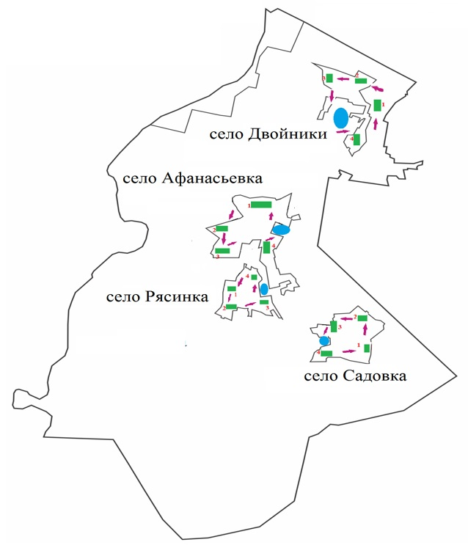



- Маршруты выпаса сельскохозяйственных животных, доступ пастбищепользователей к водоисточникам.

      1,2,3,4 – Номер пастбищеоборота.



- Естественные и/ или искусственные водоемы.



- Пастбищеоборот.

|  |  |
| --- | --- |
|  | Приложение 3 |
|  | К постановлению Акимата |
|  | района Шал акына СКО |

**Схема пастбищеоборотов на основании геоботанического обследования по Аютасскому сельскому округу**

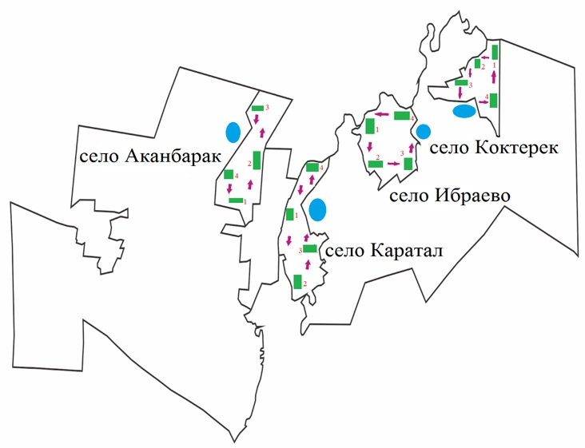



- Маршруты выпаса сельскохозяйственных животных, доступ пастбищепользователей к водоисточникам.

      1,2,3,4 – Номер пастбищеоборота.



- Естественные и/ или искусственные водоемы.



- Пастбищеоборот.

|  |  |
| --- | --- |
|  | Приложение 4 |
|  | К постановлению Акимата |
|  | района Шал акына СКО |

**Схема пастбищеоборотов на основании геоботанического обследования по Городецкому сельскому округу**

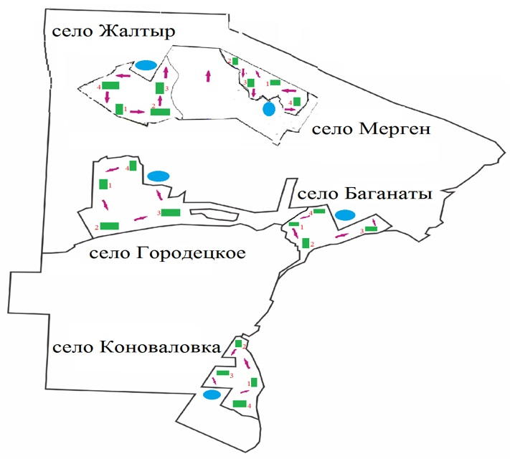



- Маршруты выпаса сельскохозяйственных животных, доступ пастбищепользователей к водоисточникам.

      1,2,3,4 – Номер пастбищеоборота.



- Естественные и/ или искусственные водоемы.



- Пастбищеоборот.

|  |  |
| --- | --- |
|  | Приложение 5 |
|  | К постановлению Акимата |
|  | района Шал акына СКО |

**Схема пастбищеоборотов на основании геоботанического обследования по Жанажолскому сельскому округу**

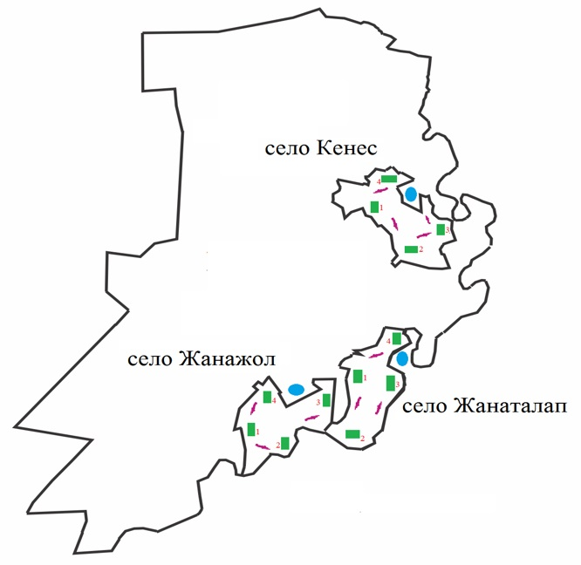



- Маршруты выпаса сельскохозяйственных животных, доступ пастбищепользователей к водоисточникам.

      1,2,3,4 – Номер пастбищеоборота.



- Естественные и/ или искусственные водоемы.



- Пастбищеоборот.

|  |  |
| --- | --- |
|  | Приложение 6 |
|  | К постановлению Акимата |
|  | района Шал акына СКО |

**Схема пастбищеоборотов на основании геоботанического обследования по сельскому округу Арай**

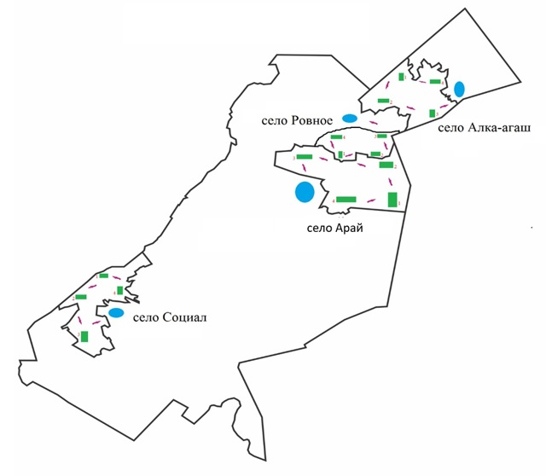



- Маршруты выпаса сельскохозяйственных животных, доступ пастбищепользователей к водоисточникам.

      1,2,3,4 – Номер пастбищеоборота.



- Естественные и/ или искусственные водоемы.



- Пастбищеоборот.

|  |  |
| --- | --- |
|  | Приложение 7 |
|  | К постановлению Акимата |
|  | района Шал акына СКО |

**Схема пастбищеоборотов на основании геоботанического обследования по Новопокровскому сельскому округу**

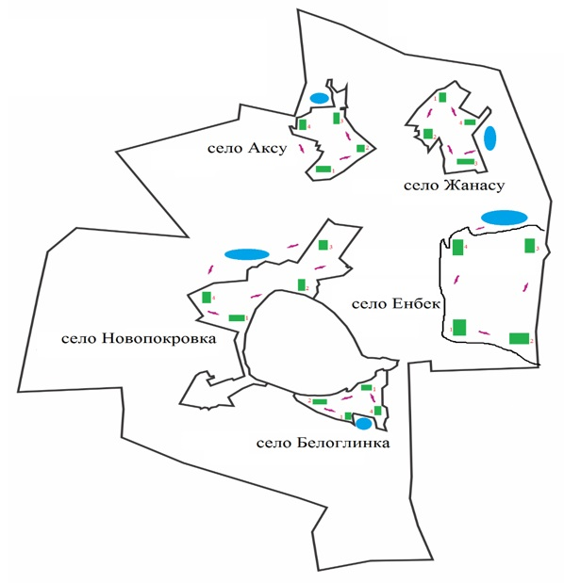



- Маршруты выпаса сельскохозяйственных животных, доступ пастбищепользователей к водоисточникам.

      1,2,3,4 – Номер пастбищеоборота.



- Естественные и/ или искусственные водоемы.



- Пастбищеоборот.

|  |  |
| --- | --- |
|  | Приложение 8 |
|  | К постановлению Акимата |
|  | района Шал акына СКО |

**Схема пастбищеоборотов на основании геоботанического обследования по Приишимскому сельскому округу**

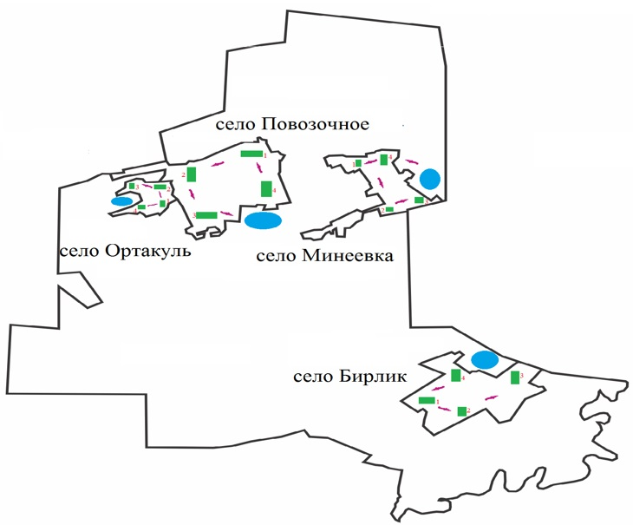



- Маршруты выпаса сельскохозяйственных животных, доступ пастбищепользователей к водоисточникам.

      1,2,3,4 – Номер пастбищеоборота.



- Естественные и/ или искусственные водоемы.



- Пастбищеоборот.

|  |  |
| --- | --- |
|  | Приложение 9 |
|  | К постановлению Акимата |
|  | района Шал акына СКО |

**Схема пастбищеоборотов на основании геоботанического обследования по Семипольскому сельскому округу**

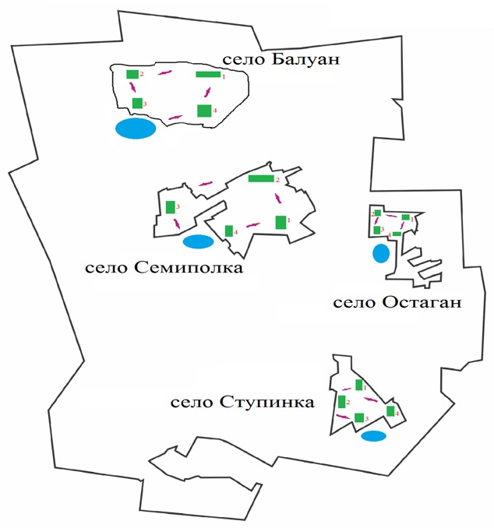



- Маршруты выпаса сельскохозяйственных животных, доступ пастбищепользователей к водоисточникам.

      1,2,3,4 – Номер пастбищеоборота.



- Естественные и/ или искусственные водоемы.



- Пастбищеоборот.

|  |  |
| --- | --- |
|  | Приложение 10 |
|  | К постановлению Акимата |
|  | района Шал акына СКО |

**Схема пастбищеоборотов на основании геоботанического обследования по Сухорабовскому сельскому округу**

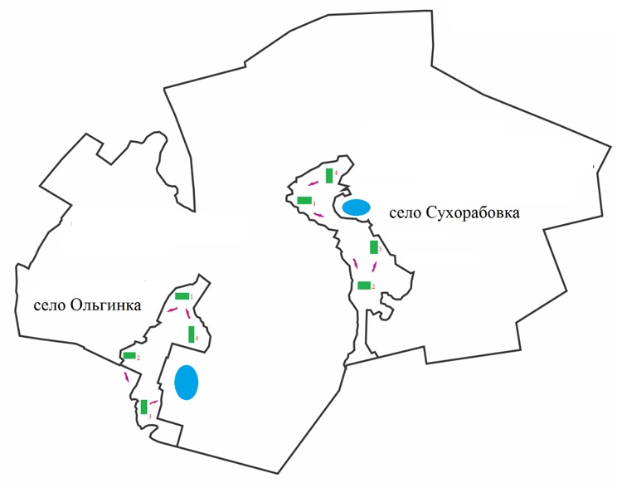



- Маршруты выпаса сельскохозяйственных животных, доступ пастбищепользователей к водоисточникам.

      1,2,3,4 – Номер пастбищеоборота.



- Естественные и/ или искусственные водоемы.



- Пастбищеоборот.

|  |  |
| --- | --- |
|  | Приложение 1 |
|  | К постановлению Акимата |
|  | района Шал акына СКО |

**Схема пастбищеоборотов на основании геоботанического обследования по Юбилейному сельскому округу**

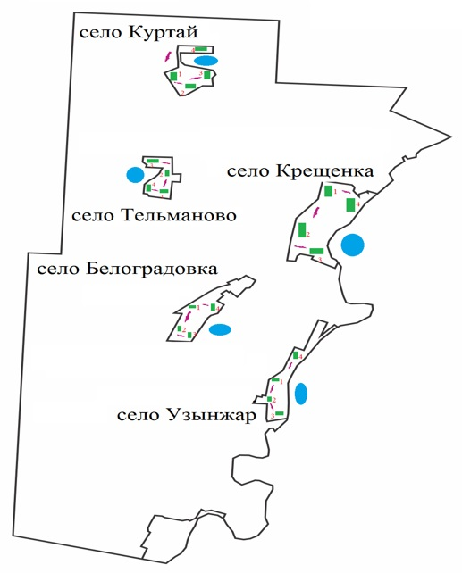



- Маршруты выпаса сельскохозяйственных животных, доступ пастбищепользователей к водоисточникам.

      1,2,3,4 – Номер пастбищеоборота.



- Естественные и/ или искусственные водоемы.



- Пастбищеоборот.

© 2012. РГП на ПХВ «Институт законодательства и правовой информации Республики Казахстан» Министерства юстиции Республики Казахстан